|  |
| --- |
| **TÜM SEVİYELER** |
| Çalışmalarından oldukça memnun olduğum bir yılı bitirdik. Önümüzdeki yılda aynı başarılarının devamını diliyorum. Sen çok büyük adam olacaksın. Bu sözümü hiç unutma! Tatilde çok kitap oku. Mutlu tatiller |
| Derslerine önem verdiğin zaman daha iyi oluyor, güçleniyorsun.  Unutmayalım ki kitaplarla yaşayabilmek bizi daha çok mutlu edecektir. |
| Koyduğun hedef veya hedeflerine ulaşabileceğine inancım tamdır. Aklını kullanmak insanı büyütür. |
| Başarıyı düşündüğünü biliyorum. İkinci dönemde bunu birlikte görürüz. Çalışmak sana iyi geliyor. |
| Hedefine ulaşmak için gösterdiğin çabayı çok anlamlı buluyorum. Doğru yönetilmiş davranış bizi sanata götürür.  Sanat, bazen bir çizgidedir bazen bir kemanın telinde… |
| Bilgi ve başarın arttıkça ileriyi daha iyi görüyorsun. Başarılarının devamlılık önemlidir, unutma. |
| Okumanın insan hayatındaki öneminin çok büyük olduğunu biliyorsun. Başarıların devamlı olacaktır. |
| * Hedef belirlemen aklını kullandığını gösterir. Kitaplar bizi büyütür diye düşünüyorum. |
| Doğru yönetilmiş davranış bizi sanata götürür. Sanat bazen bir çizgidedir bazen bir sözde…   * İyi tatiller |
| * Ihsan hedefleriyle büyür. Hedefin, senin daha umutla çalışmanı sağlayacaktır. |
| Yeteneklerimizi değerlendirmek bizi mutlu eder. Yetenek bizde varsa önemini kavramalıyız.   * Sanat bazen bir kitap sayfasındadır bazen bir sazın telinde… |
| Hedefin olduğunu düşünüyorum. İkinci dönem hedefini açıkça görmek istiyorum. Hedefi olanların boş zamanlarının olmadığını biliyorsun. |
| * Ihsan hedefleriyle büyür. Hedefin, senin daha umutla çalışmanı sağlayacaktır. |
| Kitaplardaki öykülerde yaşamak, kahramanlardan biri olmak güzel bir duygudur diye düşünüyorum. Hele şiirsel anlatımlarla yüzünde güller açar.   * İyi tatiller |
| Akıl ve bilim insanı yüceltir. Ilga duyduğun kadar büyürsün. Başarıların devamlı olacaktır. |
| * Hedefini belirleyen insanlar yolunu şaşırmazlar. Hedefi olanların umudu vardır ve ulaşırlar. Başarıların sürekli olacağına inancım tamdır. |
| Hedefini belirleyen insanlar yolunu şaşırmazlar. Hedefi olanların umudu vardır ve ulaşırlar. Başarıların sürekli olacağına inancım tamdır. |
| Ihsan hedefleriyle büyür. Hedefin, senin daha umutla çalışmanı sağlayacaktır. Kitap okumanın önemli olduğunu biliyorsun. Kitaplar bize yol gösterir. |
| Ihsan hedefleriyle büyür. Hedefin, senin daha umutla çalışmanı sağlayacaktır. Kitap okumanın önemli olduğunu biliyorsun. Kitaplar bize yollar gösterir. Biz doğru olan yolu buluruz. |
| Hedefini belirleyen insanlar yolunu şaşırmazlar. Hedefi olanların umudu vardır ve ulaşırlar. Başarıların sürekli olacağına inancım tamdır. |

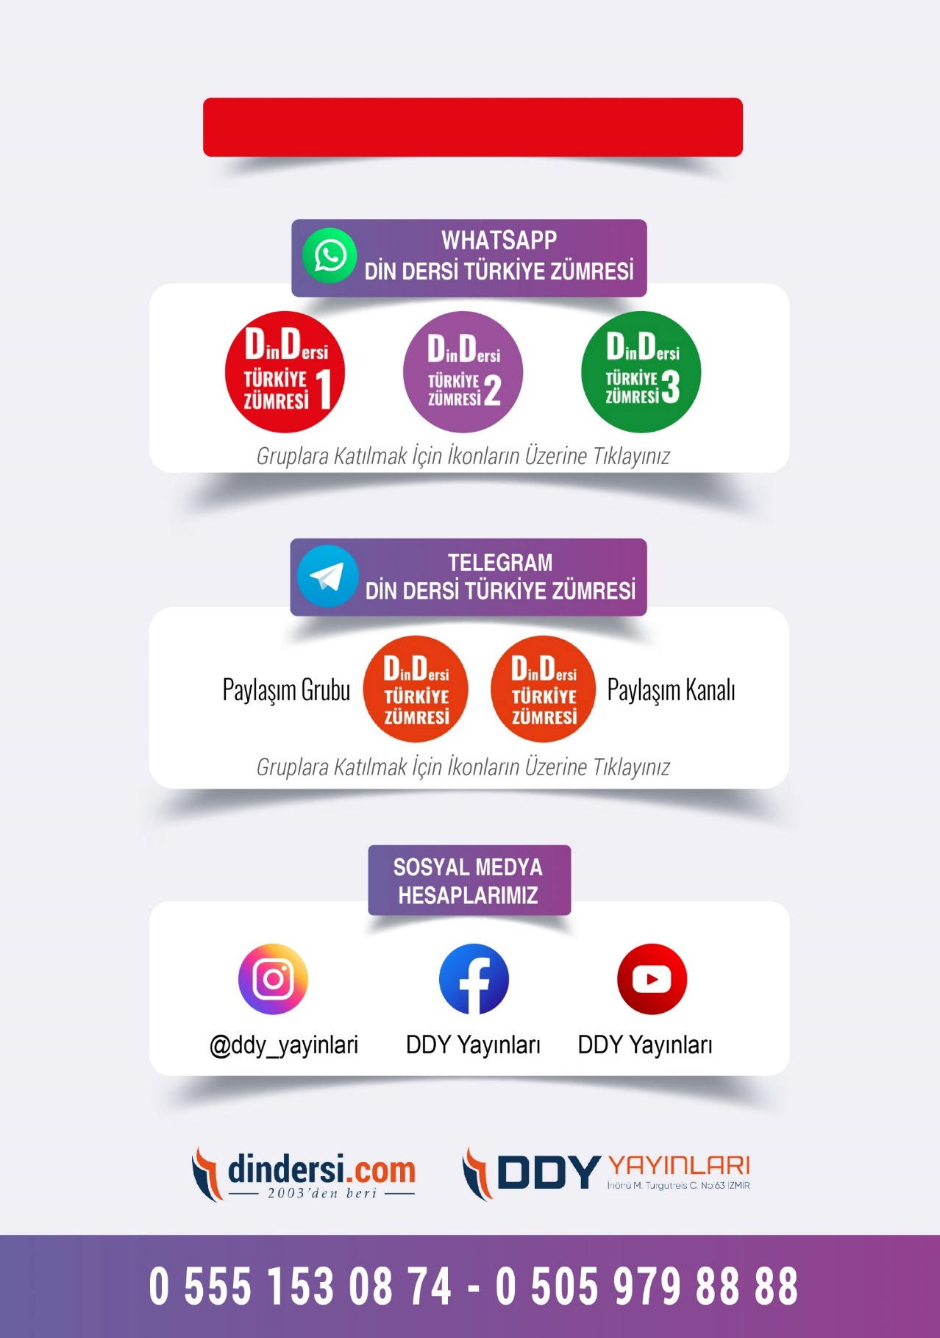

**DİĞER DÖKÜMANLAR İÇİN TIKLAYINIZ**

(Muvatta, Kader, 3)



Google Play (Android) İçin Tıklayınız : <https://bit.ly/46JM2J4> App Store (iPhone) İçin Tıklayınız : <https://bit.ly/3JTK7rz>

<https://bit.ly/46JM2J4>

[<https://bit.ly/3JTK7rz>4](https://bit.ly/46JM2J4)

